自治会についてのお知らせ

あなたが 住んでいる ところの 自治会は ○○自治会／町内会／区会 ○班 です。
自治会長／班長は ○○（ ）さん です。
わからない ことは いつでも 聞いて ください。
連絡先：０４８－０００－００００

■自治会とは
自治会は 近所の 人たちが 一緒に 活動する 団体です。
自治会では 近所の 人たちが 仲良く 住みやすい 地域に なるように さまざまな 活動を しています。
例えば ごみの集積所（捨てるところ）を 管理したり 地域を きれいにしたり して います。
災害が 起こった 時に みんなで 助け合う 活動も して います。
おまつりなど 楽しい 活動も あります。

■お金について
1）自治会費（自治会に入るためのお金） 円／年・月
年に／半年に／３か月に／月に １回 お金を 集めます。
みなさんから 集めた 自治会費は ごみの 集積所（捨てるところ）や 集会所（みんなが 集まって 活動する 場所）などの 管理を したり 自治会の イベントを 開いたり するため などに 使います。

■自治会のルール
１）回覧板（市や 自治会などの お知らせを まとめた もの）を回してください。
市役所や 地域から 大切なお知らせが きます。
もらったら はやく（３日以内） 次の人へ 渡してください。

２）自治会は 住んでいる人たちが 交替で 色々な 仕事を します。
（例えば 自治会費を 集めたり ごみ集積所の そうじを したり します）
あなたの 番に なったら いっしょに 仕事を して ください。

■ごみの出し方について
あなたが 住んでいる ところの ごみを 出す 日は 表を 見て ください。
朝８時までに 集積所（ごみを 出すところ）に 出して ください。

可燃物（燃えるごみ） | 毎週：（ ）曜日、（ ）曜日
紙類・布類 | 毎月：第 （ ）曜日
ペットボトル | 毎月：第 、 （ ）曜日
ガラス | 毎月：第 （ ）曜日
飲料缶・スプレー缶 | 毎月：第 （ ）曜日
金属・陶器・  充電式小型家電（小型充電式電池） | 毎月：第 （ ）曜日

ごみの 出し方は 下の ページや アプリに くわしく 書いて あります。
外国語も あります。

①ごみの出し方マニュアル https://www.city.ageo.lg.jp/page/multilingual.html

②上尾市ごみ分別アプリ「さんあ～る🄬」
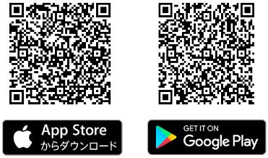
ごみを 分ける 方法を 簡単に 調べたり、 ごみを 集める 日を 知らせたり する ことが できます。


③上尾市ごみ収集カレンダー（日本語）

